（表面）
県 立 公 園 行 為 許 可 申 請 書
年 月 日
県立敷島公園指定管理者
敷島パークマネジメントＪＶ
総括責任者 あて
団体名
団体所在地
フリガナ
代表者氏名
代表者住所
生年月日
次のとおり許可をしてください。
公園名
目的
期間
場所又は公園施設
行為の内容 |  | 物品販売 物品頒布 募金等  写真・映画撮影等 興行等  催しのための独占利用 広告掲示  その他（ ）
行為の詳細 | 物品販売又は  物品頒布 | （移動して行う場合）  従事する人員 |  | 人
 |  | （臨時に施設を設置して行う場合）  施設の設置面積 |  | ㎡
 | 募金等 | 従事する人員 |  | 人
 | 興行等 | 参加予定人数 |  | 人
 | 催しのための  独占利用 | 料金徴収の有無 |  | 有 ・ 無
 |  | 仮設物設置の有無 |  | 有 ・ 無
 |  | 独占利用する面積 |  | ㎡
 | 広告掲示 | 掲示する期間 |  | 臨時 ・ その他
 |  | 表示面積 |  | ㎡
その他
利用責任者 |  | 住所
 |  | ﾌﾘｶﾞﾅ  氏名 |  | 電話
 |  | 生年月日
○ 申請に当たっては、次の内容を誓約の上、□にレを記入してください。
□ 自己又は自己の団体の役員等は、暴力団（暴力団員による不当な行為の防止等に関する法律（平成３年法律第７７号）第２条第２号に規定する暴力団をいう。)、暴力団員（同条第６号に規定する暴力団員をいう。以下同じ。）又は暴力団員と社会的に非難されるべき関係を有している者（以下「暴力団等」という。）には該当しません。
※ 群馬県では、事業から暴力団等を排除するため、申請者に暴力団等でない旨の誓約をお願いしています。また、群馬県警察本部に照会する場合があります。この様式に記載された個人情報は、本事務の目的及び本事務から暴力団等を排除する目的以外には使用しません。
注 裏面に掲げる書類を添付すること。

（裏面）
添付書類
１ 行為をしようとする期間が１年を超える場合で、申請者が法人又は団体（国、地方公共団体その他知事が別に定める団体を除く。）であるときは、別紙（役員一覧）
２ 行為の内容ごとにそれぞれ次に掲げる事項を記載した計画書。ただし、知事が認めた事項については、記載を省略することができる。
（１）物品販売
品目、価格、場所、方法、期間、時間、人員数及び収支概算並びに臨時に施設を設置する場合にあっては、設置施設の概要及び行為終了後の原状回復計画
（２）物品頒布
品目、場所、方法、期間、時間及び人員数並びに臨時に施設を設置する場合にあっては、設置施設の概要及び行為終了後の原状回復計画
（３）募金その他これに類する行為
趣意書並びに場所、方法、期間、時間及び人員数並びに臨時に施設を設置する場合にあっては、設置施設の概要及び行為終了後の原状回復計画
（４）業としての写真・映画撮影等
写真等の使用目的、場所、期間、時間、被写体、写真機又は撮影機の台数、人員数、収支概算及び行為終了後の原状回復計画
（５）興行その他これに類する行為
目的、場所、期間、時間、内容、人員数、来場予定人員数、料金、収支概算及び行為終了後の原状回復計画
（６）催しのための公園の全部又は一部の独占利用
目的、場所、期間、時間、内容、来場予定人員数及び利用面積並びに料金等を徴収する場合にあっては、料金、収支概算及び行為終了後の原状回復計画
（７）有料公園施設内の広告掲示
表示する場所、方法、期間、時間、表示面積及び行為終了後の原状回復計画
３ 敷島公園の有料公園施設をアマチュアスポーツに利用する場合で、大会運営等に必要と認められる広告を当該有料公園施設内に掲示する場合は、当該大会等の要綱等

別紙
【計画書】
設置者名
行為内容
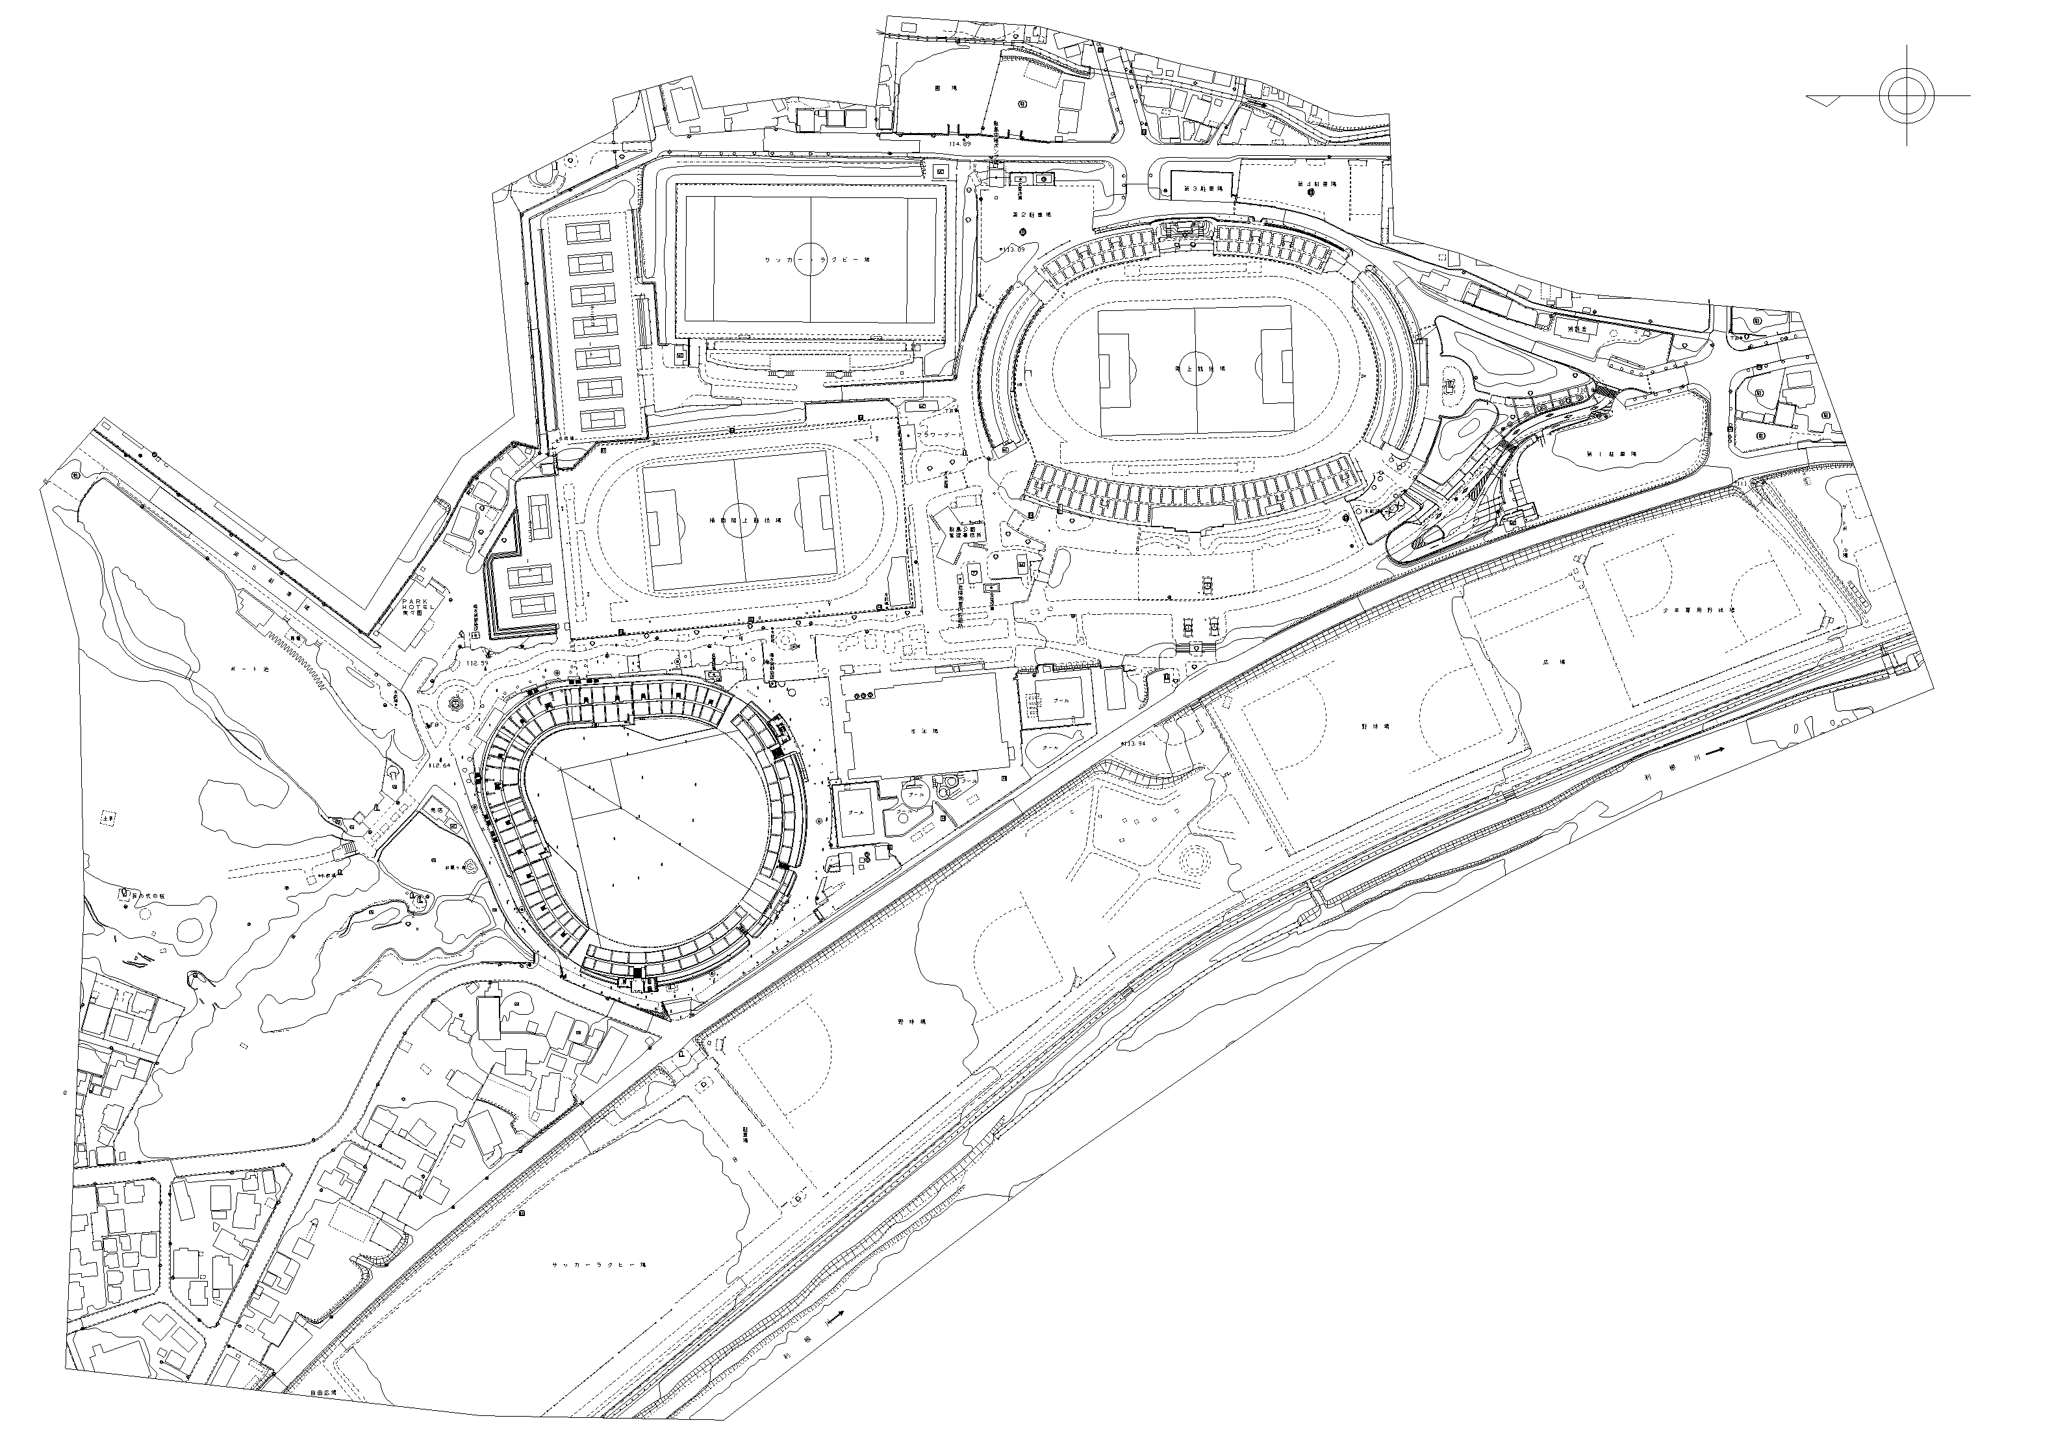

場 所

期 間 | 年 月 日 ～ 年 月 日
面 積
（概略図）
時 間 | ～ | 人 数 | 名
責任者名
連絡先
※場所については地図上に○を附すこと。

